«Видеообучение - одна из эффективных форм обучения иностранным языкам в дистанционном формате»

Меркушева О.Ю.- учитель английского языка МБОУ ЛГ

Современные дети — это поколение, умеющее лучше взрослых пользоваться гаджетами, для которого бумажные носители неинтересны или непонятны. Поэтому, педагогу необходимо осознать тот факт, что в современную школу пришли дети информационного века, обладающие новым типом сознания и мышления, а значит нужно учиться использовать цифровые технологии в образовательном пространстве образовательной организации.
В процессе дистанционного обучения перед учителями иностранных языков, как и перед всеми педагогами, встала проблема отсутствия большого опыта работы по организации учебного процесса с помощью дистанционных технологий. Однако обмен идеями, самообразование, общение на образовательных форумах помогли в решении данной проблемы.
Учителя иностранных языков гимназии старались чередовать электронные уроки (во время которых ученики выполняли задания самостоятельно) и дистанционные уроки на учебной платформе Zoom. Однако выполняя задания самостоятельно, учащиеся сталкивались с определенными трудностями, появлялись вопросы. Очевидно, что им не хватало дополнительного объяснения материала или совместной работы с педагогом. Поскольку по санитарным нормам учащиеся начальной школы не могут находиться за экраном электронного устройства длительное время, поэтому возникла идея записывать и использовать видео уроки в качестве справочного материала.
Видеоуроки могут быть двух типов:
1 тип- Учащиеся смотрят обучающее видео от 5 до 15 мин, где сначала им рассказывается теория (правило, новый материал, возможно, вводится новая лексика по теме), а затем приводятся примеры. В таком видеоролике можно привести элементарные задания, направленные на контроль усвоения увиденного и услышанного материала.
2 тип- Учащиеся смотрят небольшие видеоролики (фрагменты из мультфильмов, художественных и документальных фильмов, сериалов и научно-познавательных программ), которые носят познавательный характер (новый материал по теме, расширение материала, закрепление, повторение). После просмотра видео учащиеся выполняют чаще всего ряд коммуникативных заданий.
При создании уроков первого типа педагогу необязательно иметь специальную программу для записи видео. Например, урок можно создать в программе Power Point. Но важно уметь озвучить материал подготовленной презентации таким образом, чтобы теоретическая часть была доступна и понятна учащимся. Если учитель создает видео урок в формате фильма, ему понадобится другая программа, которая ляжет в основу видеоролика.
В интернете можно найти уже готовые видеоуроки по нужной теме, но не всегда они соответствуют конкретной теме или цели урока. Материал видео ролика может быть дан не в полном объеме на определенном этапе обучения или наоборот, дается лишь его малая часть.
В данной ситуации учителю лучше создать новый видео учебный материал. Поэтому, зная особенности своей группы и учебного материла, лучше всего разрабатывать свои видео файлы.
Данный вид работы оправдывает себя несмотря на трудоемкость и время, потраченное на подготовку материалов. Просматривая видеоролики, учащиеся вовлекаются в процесс обучения, а голос своего учителя им еще больше помогает в этом. Если в видеороликах есть интерактивные задания, процесс восприятия информации возрастает даже у слабоуспевающих учащихся.
Данный метод можно использовать для самостоятельной отработки материала учащимися. Обучающиеся могут просмотреть материал нужное количество раз в подходящее для него время при помощи своих сотовых телефонов, компьютеров, планшетов.
Мной было разработано несколько видеоуроков в формате видео-сопровождения по темам «Числительные», «Неопределенные местоимения some/any/no и их производные», «Будущее простое время» и другие. Такой формат используется, когда нужно прокомментировать слайды в презентации Power Point. То есть, создать видеоурок можно, не выходя из программы Power Point.
Время создания такого видеоурока занимает около 30-40 минут с учетом создания самих слайдов и объема презентации. Озвучивать лучше каждый слайд в отдельности. Вам понадобится для озвучивания микрофон. После того, как ваша презентация готова, следует нажать на кнопку «запись показа слайда и выбрать функцию «начать запись с текущего слайда».

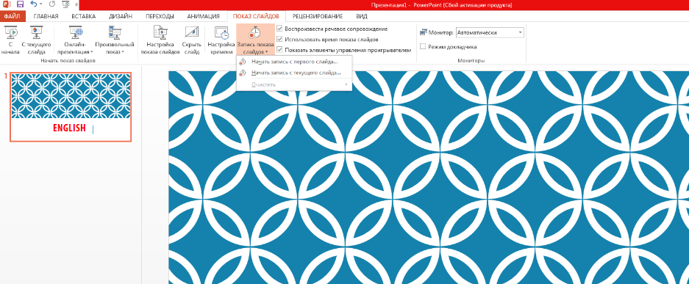
Выбираете то, что собираетесь записать, отмечая время показа, речевое сопровождение и лазерную указку, и начинаете запись.

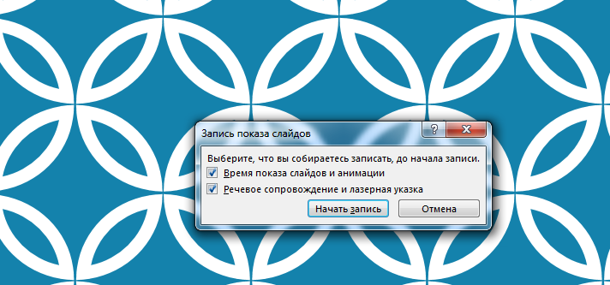
Проверить озвучивание слайда можно, нажав на «громкоговоритель» в правом нижнем углу экрана.
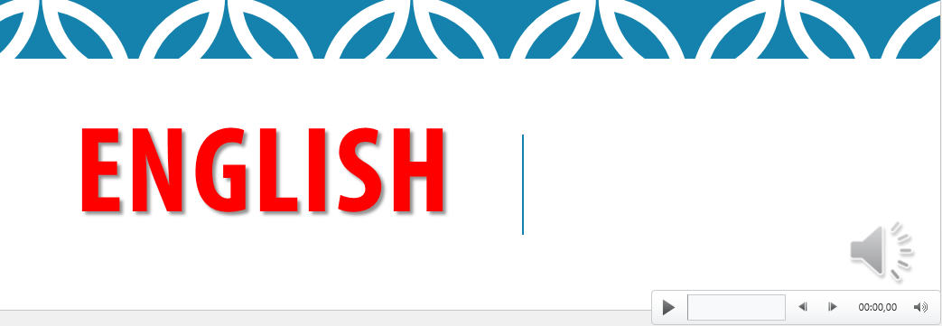
Записав и озвучив каждый слайд в отдельности, вам следует сохранить видео с расширением mp4. И ваш видео урок готов.
По отзывам родителей и самих учащихся, младшие школьники с удовольствием пользовались данным справочным материалом, просматривали уроки нужное количество раз. Качество знаний, где использовалось видеосопровождение учебного материала, хорошее.
Таким образом, видеообучение правомерно рассматривать как одну из эффективных форм обучения иностранным языкам в дистанционном формате.

